Министерство образования и молодежной политики Свердловской области



ГАПОУ СО «Екатеринбургский колледж транспортного строительства»

Отчёт по программе «**Практическое занятие 10**»

Выполнил: Полеев Андрей

Группа: ПР-21

Преподаватель: Мирошниченко Г.В

2023

Задание 1 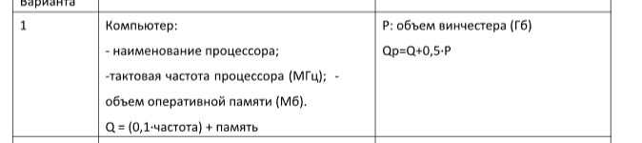

Входные данные

val comp1 =HyperX("HyperX",10000,16000.0,0.512)

val comp2 = Asus("Asus",5600,8000.0,0.256)

Выходные данные

*println*(comp1.info())

*println*(comp2.info())

Код 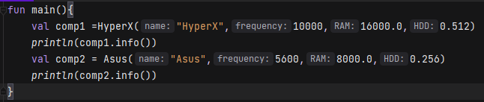

Абстрактный класс

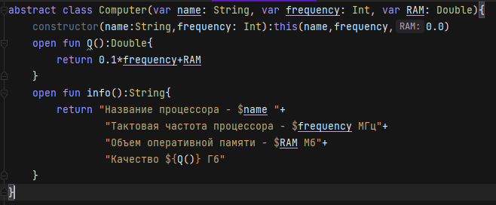

Класс наследник от базового

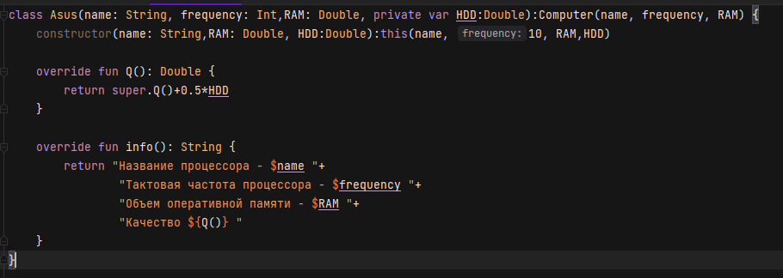

интерфейс

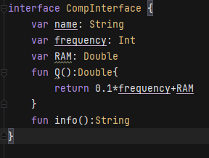

Класс через интерфейс

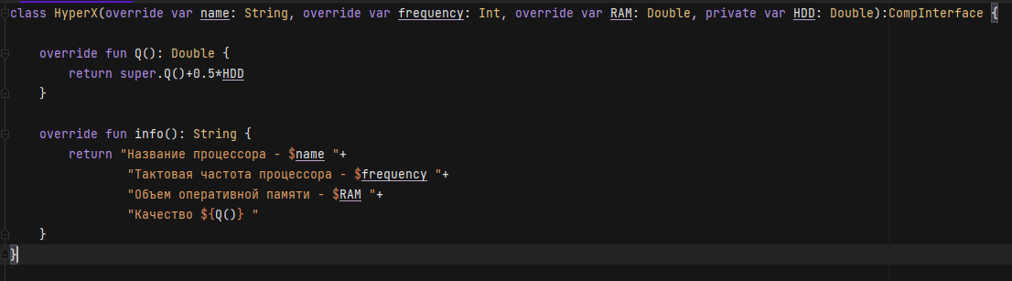

Блок схема



Тестовая ситуация 

Вывод: я лучше узнал как работает абстрактный класс его наследники и интерфейс